Van de Waarsenburg-direkteur n.n.
Gedicht van de Week
week 05- 2024

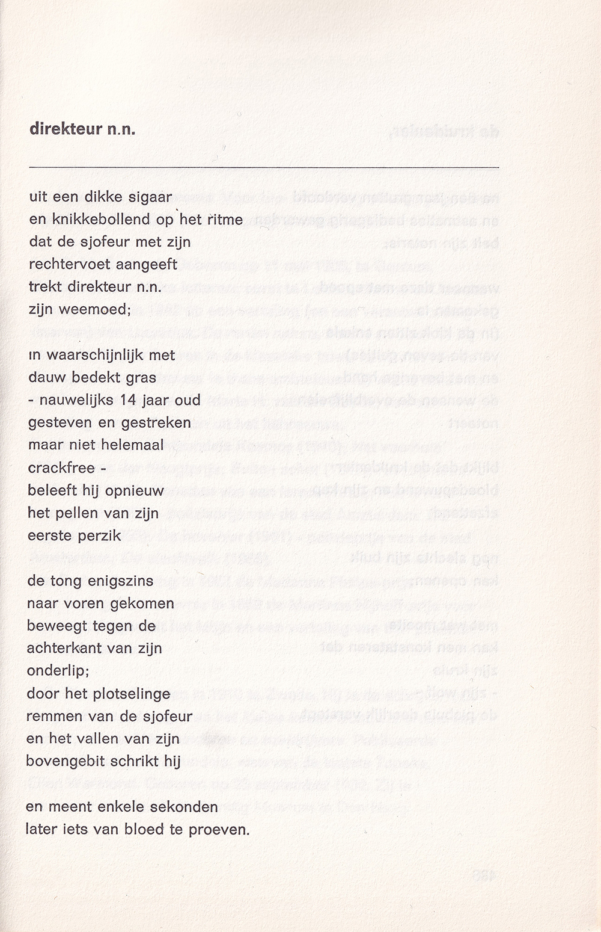

De dichter van deze week was een productief man. Hij schreef tientallen publicaties: poëziebundels en kinderboeken.
Daarnaast bekleedde Hans van de Waarsenburg(1943-2015) veel bestuurs- en organisatorische functies.
Aanvankelijk schreef hij wat toen heette “geëngageerde poëzie”, later kwamen de grote thema’s zoals eeuwigheid en dood in zijn werk terug. In 1966 debuteerde hij. Enkele jaren later gaf hij zijn mening over de toekomst van het literaire tijdschrift:” Het zal een tijdschrift moeten worden met aandacht voor aktuele politieke zaken, seks, de pop-scene, signaleringen van ieder eksperiment, waar ter wereld ook enz. enz.”
Bekend werd hij later nog door het in oktober 2007 voltooide multi-mediaproject • Canto Ostinato: Het oneindige lied • Canto interminable • The Unending Song, een gedicht geïnspireerd door een muziekstuk van de componist Simeon ten Holt.
Het gedicht van de week is uit zijn vroegere periode hoewel het engagement niet duidelijk aanwezig is; alleen de spelling en keuze van het onderwerp zijn ervan een indicatie.
Het is afkomstig uit het septembefrnummer van “Maatstaf” van 1968.

In “Maatstaf”, 16e jaargang

